

www.aprendizagemagucada.com.br

FRASES
1. Forme palavras:
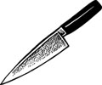
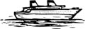

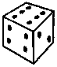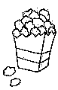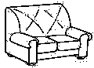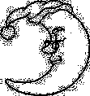
´

__________________

__________________
´

__________________
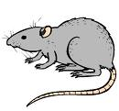

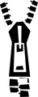

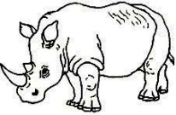
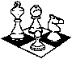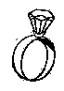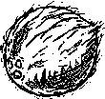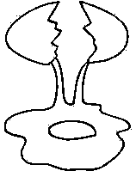

__________________

__________________

__________________
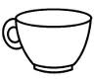
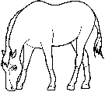

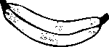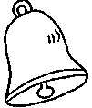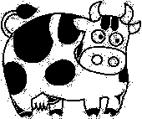

__________________

__________________

__________________

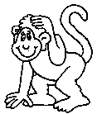
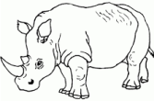
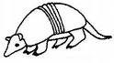

__________________

__________________

__________________

_______________________________________
2. Complete as frases com as palavras formadas acima:

a) O vagalume ____________ a noite.

b) O peixe nada no ________ .

c) A cadela subiu no __________ .

d) O gato _________ .

e) A puma é __________ .

f) O sapo ________.

g) O javali vive na __________ .

h) O sabiá fica no ________ da capela.

- O camelo deixou a caixa de água _______ .

j) O cão pegou a ____________ do Tiago.

k) O rato roeu a _______ roupa do rei de Roma.

l) O tucano bicou o _____________.
_________________________________________________________________________________________
3. Releia e copie as frases referentes aos desenhos:




